ФЕДЕРАЛЬНОЕ ГОСУДАРСТВЕННОЕ ОБРАЗОВАТЕЛЬНОЕ БЮДЖЕТНОЕ УЧРЕЖДЕНИЕ ВЫСШЕГО ОБРАЗОВАНИЯ
ФИНАНСОВЫЙ УНИВЕРСИТЕТ ПРИ ПРАВИТЕЛЬСТВЕ
РОССИЙСКОЙ ФЕДЕРАЦИИ
(Финансовый университет)

ЛИПЕЦКИЙ ФИЛИАЛ

Кафедра «Менеджмент и общегуманитарные дисциплины»

Протокол заседания научной лаборатории
Цифровая экономика и общество
№ 4 от 15 декабря 2022 г.

Руководитель лаборатории – Иванова Н.В., ст. преп. кафедры «МиОД»
Участники лаборатории – всего 10 человек

Повестка:
- Публикация результатов научного исследования (отв. Иванова Н.В.).
2. Прочее. (отв. Иванова Н.В.).

По первому вопросу:
СЛУШАЛИ:
При подаче документов в редколлегию журнала или оргкомитет конференции обязательно соблюдайте все требования к оформлению как статьи, так и сопроводительных документов.

Неправильное оформление может служить причиной отказа редакции опубликовать статью. Причем не всегда вас поставят об этом в известность. Поэтому если по электронной почте вам не пришло подтверждение, что статья принята к публикации, имеет смысл перезвонить или написать в редакцию, чтобы уточнить этот момент.
У многих начинающих авторов при оформлении статей возникает вопрос, что такое индекс УДК и можно ли обойтись без него.
Обязательно укажите индекс УДК. Аббревиатура УДК означает «универсальная десятичная классификация». То есть индекс УДК – это классификатор, позволяющий отнести вашу работу к той или иной отрасли науки. Проставляется он в верхнем левом углу перед названием статьи. Это обязательный элемент, который требуется для всех научных статей без исключения.
Переводите научную статью на английский в 2 этапы: онлайн и ручной. Большинство журналов указывают среди обязательных требований перевод названия статьи, кратких сведений об авторах, ключевых слов и аннотации на английский язык. Не стоит этого бояться и уж тем более не стоит отказываться от публикации из опасения, что вы не сможете грамотно сделать перевод.

Относиться к переводу безответственно нельзя. Относитесь предельно внимательно к требованиям, предъявляемым к оформлению текста статей и сопроводительных документов. Перед отправкой в редакцию проверьте еще раз, все ли вы сделали правильно.
Период от подачи заявки на публикацию до выхода сборника в среднем составляет 3–4 месяца, но этот период может увеличиться в зависимости от периодичности выхода издания, а также образовавшейся очереди. Об увеличении срока публикации вашей статьи оргкомитет, как правило, предупреждает заранее.

ПОСТАНОВИЛИ:
Принять информацию к сведению.

По второму вопросу:
СЛУШАЛИ:
В рамках данного вопроса научные руководители лаборатории индивидуально работали со студентами, отвечали на интересующие вопросы, рекомендовали публикации в журналах и сборниках конференций.
ПОСТАНОВИЛИ:
Принять к сведению вышеизложенную информацию.

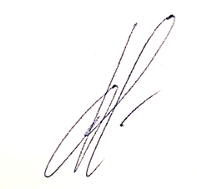
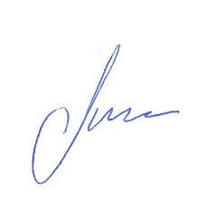
Руководитель
научной лаборатории Н.В. Иванова

